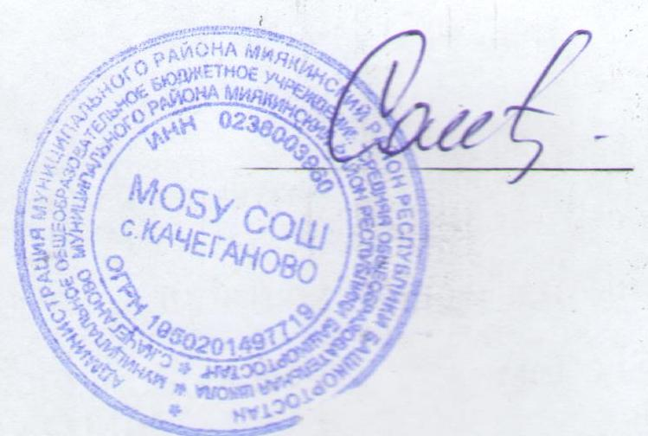
УТВЕРЖДЕНО
директор МОБУ СОШ с. Качеганово
Ф.Б. Сайранова
Приказ от «13» сентября 2024 г.

Форма мониторинга деятельности школьной службы медиации

Образовательное учреждение | Количество медиаторов |  | Количество поступивших случаев конфликтов |  |  |  |  |  | Количество завершённых программ |  |  |  |  | Общее количество участников программ
Образовательное учреждение | Взрослых | Обучающихся-волонтеров | Педагог-педагог | Родитель-педагог | Педагог-ученик | Родитель-родитель | Родитель-ученик | Ученик-ученик | Процедура медиации | Школьная восстановительная конференция | Круг сообщества | Семейная конференция | Всего | Взрослых | Обучающихся

